Министерство науки и высшего образования Российской Федерации
Федеральное государственное бюджетное образовательное учреждение высшего образования
«Российский химико-технологический университет имени Д.И. Менделеева»
Кафедра информационных компьютерных технологий

ОТЧЕТ ПО ЛАБОРАТОРНОЙ РАБОТЕ № 8

Выполнил студент группы КС-33 Щербаков Леонид Алексеевич
Ссылка на репозиторий: https://github.com/MUCTR-IKT-CPP/Shcherbakov.git

Приняли: Пысин Максим Дмитриевич
Краснов Дмитрий Олегович
Лобанов Алексей Владимирович
Крашенинников Роман Сергеевич

Дата сдачи: 26.02.2025

Оглавление
Описание задачи. 2
Описание метода/модели. 2
Выполнение задачи. 2
Заключение. 2

Описание задачи.
В рамках лабораторной работы необходимо реализовать бинарную кучу(мин или макс), а также Биноминальную кучу.
Для реализованных куч выполнить следующие действия:
- Наполнить кучу N кол-ва элементов (где N = 10 ^ i, i от 3 до 7).
- После заполнения кучи необходимо провести следующие тесты:
- 1000 раз найти минимум/максимум
- 1000 раз удалить минимум/максимум
- 1000 раз добавить новый элемент в кучу
Для всех операция требуется замерить время на выполнения всей 1000 операций и рассчитать время на одну операцию, а так же запомнить максимальное время которое требуется на выполнение одной операции если язык позволяет его зафиксировать, если не позволяет воспользоваться хитростью и расчитывать усредненное время на каждые 10,25,50,100 операций, и выбирать максимальное из полученных результатов, что бы поймать момент деградации структуры и ее перестройку.

Описание метода/модели.

Фибоначчиева куча — Викиконспекты

Биномиальная куча — Викиконспекты
Двоичная куча — Викиконспекты
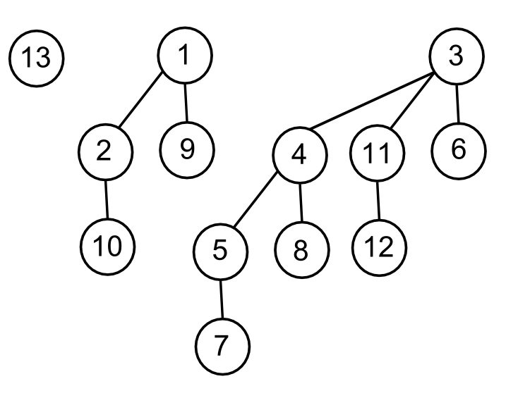
Рисунок 1 "Пример биномиальной кучи"

Выполнение задачи.
#include "Bheap.hpp"
#include <iostream>
#include <vector>
#include <climits>
#include <algorithm>
BinomialHeap::BinomialHeap() : head(nullptr) {}
BinomialHeap::~BinomialHeap() {
Node* current = head;
while (current) {
Node* next = current->sibling;
delete current;
current = next;}}
void BinomialHeap::insert(int value) {
Node* newNode = new Node(value);
head = mergeHeaps(head, newNode);}
void BinomialHeap::insertBatch(const std::vector<int>& values) {
std::vector<Node*> nodes;
for (int value : values) {
Node* newNode = new Node(value);
nodes.push_back(newNode);
}
while (nodes.size() > 1) {
std::vector<Node*> nextNodes;
for (size_t i = 0; i < nodes.size(); i += 2) {
if (i + 1 < nodes.size()) {
head = mergeHeaps(nodes[i], nodes[i + 1]);
nextNodes.push_back(head);}
else {
nextNodes.push_back(nodes[i]);}}
nodes.clear();
for (Node* node : nextNodes) {
nodes.push_back(node); }
consolidate();
}
}
int BinomialHeap::getMin() {
Node* minNode = findMinNode();
return minNode ? minNode->value : INT_MAX;
}

void BinomialHeap::deleteMin() {
Node* minNode = findMinNode();
if (minNode) {
// Move children of the minNode into the main heap
if (minNode->child) {
Node* child = minNode->child;
while (child) {
Node* nextChild = child->sibling;
child->parent = nullptr;
child = nextChild;
}
}

// Remove the minNode from the heap
if (minNode == head) {
head = minNode->sibling;
}
else {
Node* prev = nullptr;
Node* current = head;
while (current != minNode) {
prev = current;
current = current->sibling;
}
if (prev) {
prev->sibling = minNode->sibling;
}
}
delete minNode;
consolidate();
}
}
void BinomialHeap::merge(BinomialHeap& other) {
head = mergeHeaps(head, other.head);
other.head = nullptr;
}

bool BinomialHeap::isEmpty() {
return head == nullptr;
}

void BinomialHeap::print() {
Node* current = head;
while (current) {
std::cout << current->value << " ";
current = current->sibling;
}
std::cout << std::endl;
}

BinomialHeap::Node* BinomialHeap::mergeHeaps(Node* h1, Node* h2) {
if (!h1) return h2;
if (!h2) return h1;

Node* newHead = nullptr;
Node* tail = nullptr;
Node* temp1 = h1;
Node* temp2 = h2;
while (temp1 && temp2) {
Node* smaller = nullptr;
if (temp1->degree <= temp2->degree) {
smaller = temp1;
temp1 = temp1->sibling;
}
else {
smaller = temp2;
temp2 = temp2->sibling;
}
if (!newHead) {
newHead = smaller;
tail = newHead;
}
else {
tail->sibling = smaller;
tail = tail->sibling;
}
}
while (temp1) {
tail->sibling = temp1;
tail = tail->sibling;
temp1 = temp1->sibling;
}
while (temp2) {
tail->sibling = temp2;
tail = tail->sibling;
temp2 = temp2->sibling;
}
return newHead;
}
void BinomialHeap::link(Node* y, Node* z) {
y->parent = z;
y->sibling = z->child;
z->child = y;
z->degree++;
}
void BinomialHeap::consolidate() {
if (!head) return;

std::vector<Node*> degrees(32, nullptr); // Max degree should be limited to log(n)
Node* prev = nullptr;
Node* current = head;

while (current) {
Node* next = current->sibling;
int d = current->degree;

while (degrees[d]) {
Node* other = degrees[d];
if (other->value < current->value) {
std::swap(current, other);
}
link(other, current);
degrees[d] = nullptr;
d++;
}

degrees[d] = current;
current = next;
}
head = nullptr;
for (Node* node : degrees) {
if (node) {
if (!head) {
head = node;
}
else {
node->sibling = head;
head = node;
}
}
}
}
BinomialHeap::Node* BinomialHeap::findMinNode() {
if (!head) return nullptr;

Node* minNode = head;
Node* current = head->sibling;
while (current) {
if (current->value < minNode->value) {
minNode = current;
}
current = current->sibling;
}
return minNode;
}

void BinomialHeap::cut(Node* x) {
if (x->parent) {
Node* parent = x->parent;
if (parent->child == x) {
parent->child = x->sibling;
}
else {
Node* sibling = parent->child;
while (sibling->sibling != x) {
sibling = sibling->sibling;
}
sibling->sibling = x->sibling;
}
parent->degree--;
x->parent = nullptr;
x->sibling = nullptr;
head = mergeHeaps(head, x);
}
}
void BinomialHeap::decreaseKey(Node* x, int newKey) {
if (newKey > x->value) {
std::cerr << "New key is larger than current key!" << std::endl;
return;
}
x->value = newKey;
Node* parent = x->parent;
while (parent && x->value < parent->value) {
std::swap(x->value, parent->value);
x = parent;
parent = x->parent;
}
}
void BinomialHeap::deleteNode(Node* x) {
decreaseKey(x, INT_MIN);
deleteMin();
}
vector<int> generateRandomNumbers(int n, int lower = 0, int upper = 100) {
random_device rd;
mt19937 gen(rd());
uniform_int_distribution<> dis(lower, upper);
vector<int> numbers(n);
for (int i = 0; i < n; ++i) {
numbers[i] = dis(gen);
}
return numbers;
}
template <typename F>
double measureTime(F func, int iterations) {
auto start = high_resolution_clock::now();
for (int i = 0; i < iterations; ++i) {
func();
}
auto end = high_resolution_clock::now();
duration<double> duration = end - start;
return duration.count();
}
void testBinomialHeap(int N, ofstream& outputFile) {
BinomialHeap heap;
vector<int> numbers = generateRandomNumbers(N);
// Fill the heap
heap.insertBatch(numbers);
// Test finding minimum
auto findMinFunc = [&heap]() {
int minVal = heap.getMin(); // Find minimum
};
double findMinTime = measureTime(findMinFunc, 1000);
// Test deleting minimum
auto deleteMinFunc = [&heap]() {
heap.deleteMin(); // Delete minimum
};
double deleteMinTime = measureTime(deleteMinFunc, 1000);
// Test inserting element
auto insertFunc = [&heap, &numbers]() {
heap.insert(numbers[rand() % numbers.size()]); // Insert random element
};
double insertTime = measureTime(insertFunc, 1000);
// Measure maximum insert time
vector<double> times;
for (int i = 0; i < 1000; ++i) {
auto insertSingle = [&heap, &numbers]() {
heap.insert(numbers[rand() % numbers.size()]);
};
times.push_back(measureTime(insertSingle, 1)); // Measure single insert time
}
// Get max insert time
double maxInsertTime = *max_element(times.begin(), times.end());
// Log results for BinomialHeap
outputFile << "BinomialHeap," << N << ","
<< findMinTime / 1000 << ","
<< deleteMinTime / 1000 << ","
<< insertTime / 1000 << ","
<< maxInsertTime << endl;
}
int main() {
ofstream outputFile("heap_performance_comparison.csv");
if (!outputFile.is_open()) {
cerr << "Error opening file for writing." << endl;
return 1;
}

outputFile << "Heap Type,N,Find Min Time (sec per op),Delete Min Time (sec per op),Insert Time (sec per op),Max Insert Time (sec)" << endl;

// Test for BinaryHeap and BinomialHeap for different values of N (10^3, 10^4, 10^5, 10^6)
for (int i = 3; i <= 6; ++i) {
int N = pow(10, i);
cout << "Testing with N = " << N << endl;

// Test BinaryHeap
lab8::testBinaryHeap(N, outputFile);

// Test BinomialHeap
lab8::testBinomialHeap(N, outputFile);

cout << "Completed for N = " << N << endl;
}

outputFile.close();
cout << "Performance data saved to heap_performance_comparison.csv" << endl;

return 0;
}

Заключение.

Рисунок 2 “Сравнение поиска элемента”

Рисунок 3 “Сравнение вставки элемента”

Рисунок 4 “Сравнение удаления элемента”

Рисунок 5 “Сравнение максимального времени вставки элемента”

В бинарной и биномиальной кучах сложность операций вставки, удаления и поиска элементов отличается. В бинарной куче операция вставки выполняется за время O(log n), так как элемент добавляется в конец и затем восстанавливается структура кучи, в то время как удаление максимального (или минимального) элемента также требует O(log n) времени из-за необходимости перестроить кучу после извлечения элемента. Поиск произвольного элемента в бинарной куче имеет сложность O(log n). В биномиальной куче вставка также занимает O(log n) времени, но благодаря ее структуре, поиск минимального элемента может быть выполнено за время O(1). Биномиальная куча также может позволить более эффективную работу в некоторых случаях, например, при слиянии куч.
На графике сравнения максимального времени вставки заметен момент перестройки биномиальной кучи, который сильно снижает производительность вставки, но только на некоторое количество раз, поэтому в целом не вносит изменений в асимптотику.

